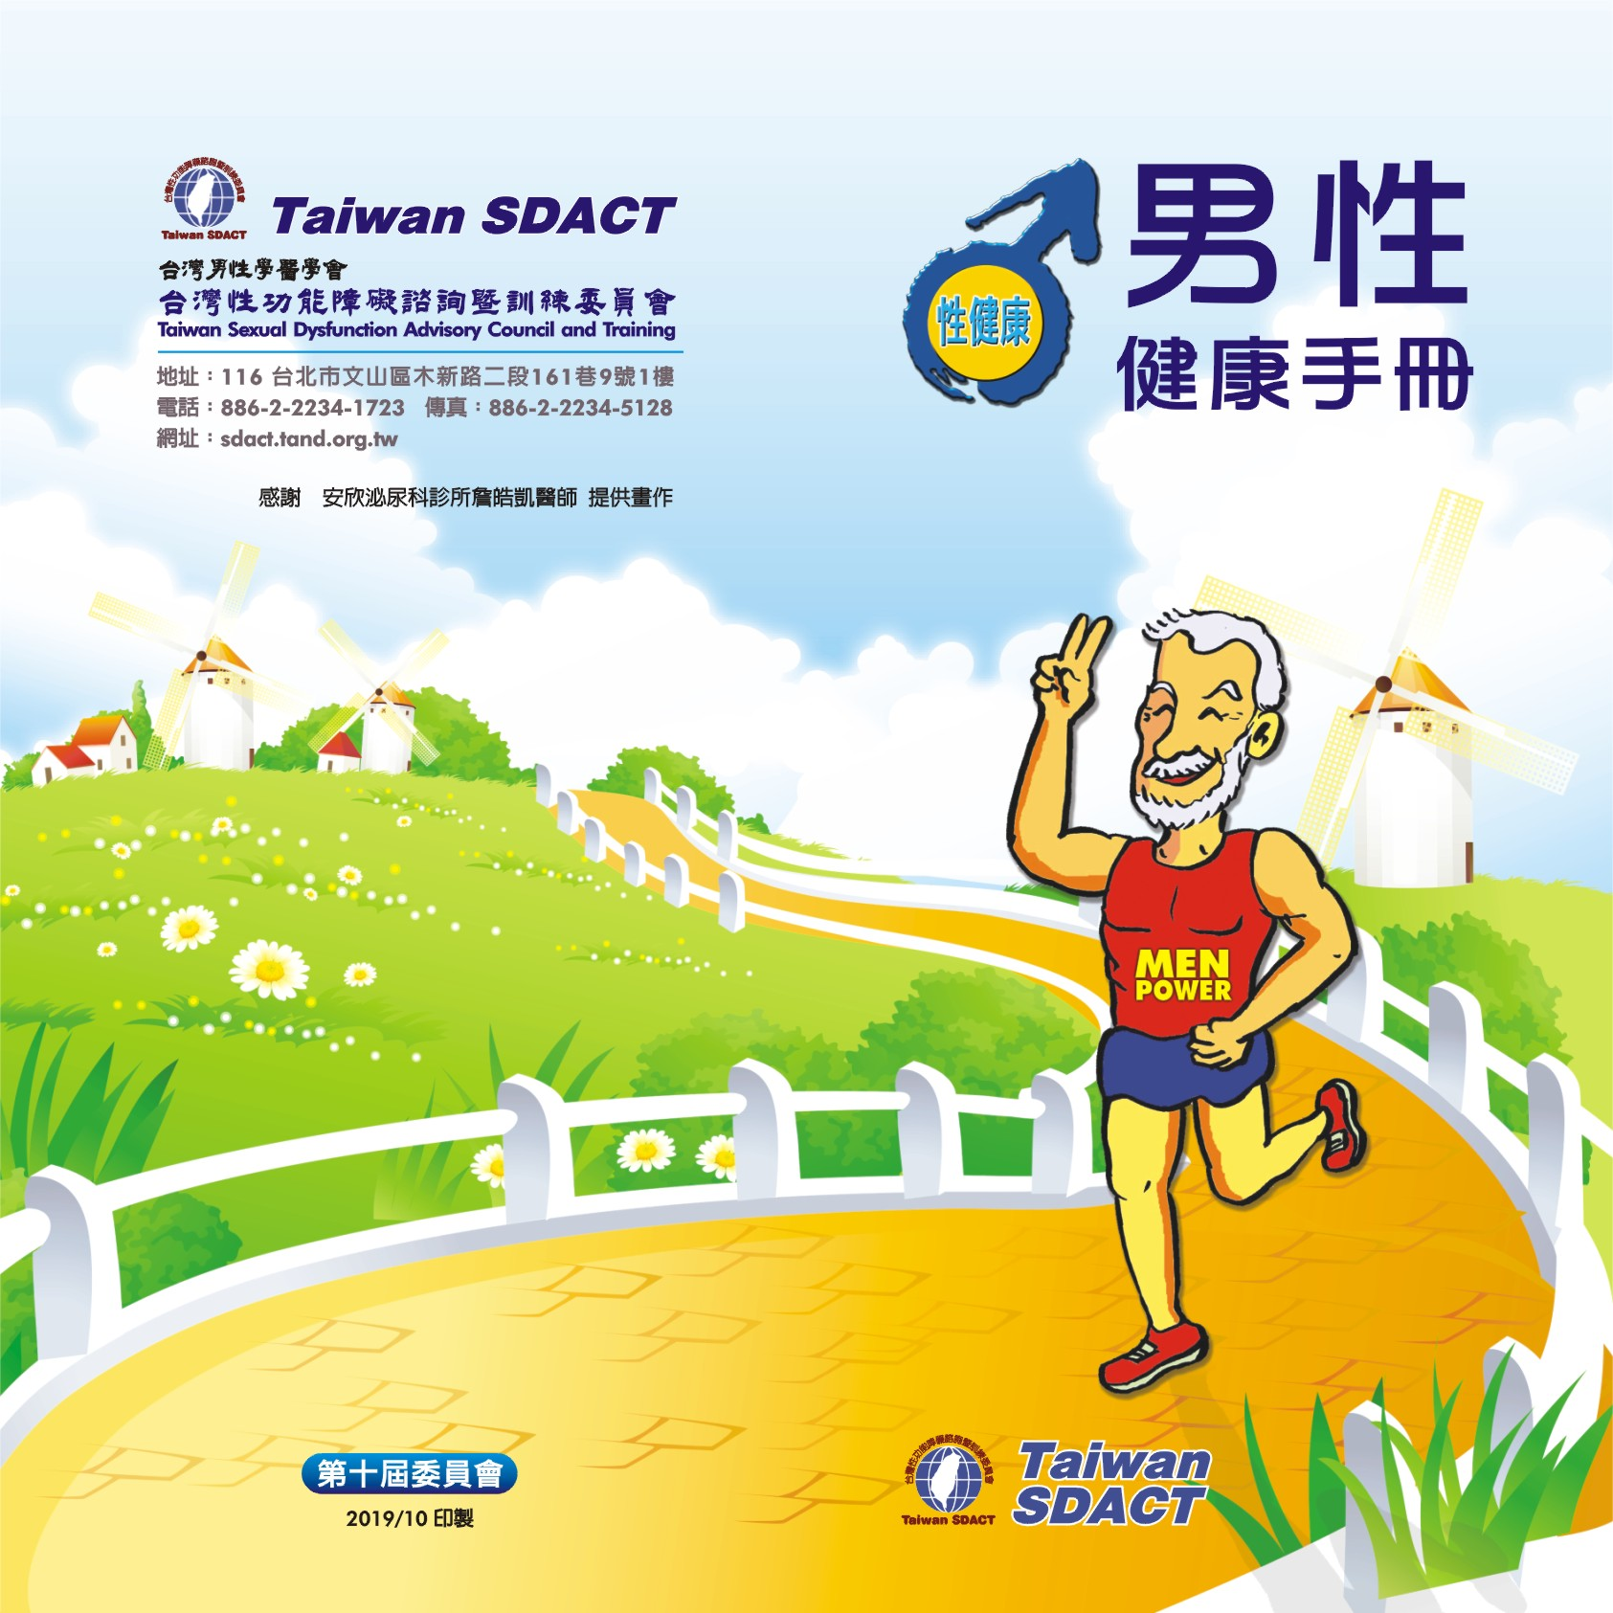

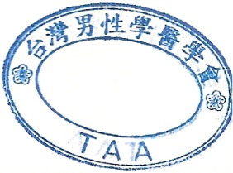

**台灣男性學醫學會 暨 台灣SDACT委員會<男性健康>衛教手冊**

**索取單 數量有限，索完為止！**

**歡迎 會員 傳真(02-2234-5128)回函索取，謝謝！**

**本人想索取手冊（請勾選）：**

**男性健康 □50本(診所單位) □100本(醫院單位)**

**會員姓名：　　　　　　　　　　　　　　　　　　電 話：**

**寄冊地址(郵遞區號)：**

**附註：限未欠費會員回函索取，尚未繳交會費之會員，可利用內附之劃撥單，至鄰近之郵局辦理繳款(或以ATM轉帳-帳號461-102-012132 (代碼012)，謝謝您。　敬祝醫安**

**TAA秘書處敬啟　 本單109年12月前，均可重覆使用**

